Jövőkép: Oszkár díj esély
(oktató)
Amennyiben az egyes filmek Oszkár díj esélyességét mérhetnénk hasonlóságelemzéssel, akkor az egyes sorok (objektumok) a filmeket jelölnének (O1, O2, O3…). Az oszlopok (attribútumok) pedig különféle tulajdonságaikat, ami alapján érdemes lenne összefüggést, hasonlóságot keresni.
Lehetséges összeghasonlítási szempontok (amelyek szerintem befolyásolhatják a végeredményt, természetesen az egyes szöveges adatokhoz érdemes/muszáj (rangsor)számokat rendelni):
- Rendező (például: előtte mennyi filmet rendezet, mekkora tapasztalata van…)
  - Igaz-e vajon: minél több filmet rendezett már a film rendezője, annál nagyobb az esélye az adott filmnek az Oscar-díj elnyerésére?
  - Miként tehetjük mérhetővé és IRÁNYHATÓVÁ a tapasztalat fogalmának absztrakcióját? (irány: minél/annál)
- Oszkár díjas szereplők száma (minél nagyobb, annál esélyesebb?!)
- Költségvetés (minél nagyobb, annál esélyesebb?!)
- A film műfaja (mi a műfaj fogalma? miként lehet megalkotni ezt a fogalmat ELVILEG mérhető adatokból?)
- A kritikusok véleménye (például egy 10 pontos skálán) (minél magasabb/annál esélyesebb?!)
- A film és az éppen aktuális közhangulat mennyire van egyensúlyban (miként állapítható meg a közhangulat és a film üzenete/hangulata mérésekkel?)
- …
Ezek alapján lehetne következtetni, hogy az éppen elkészült / készülő film mennyi Oszkár díjra esélyes. Így az Y oszlopba maga a becsült darabszám kerülne.
A probléma maga egy tipikus tanulási probléma: a múlt díjait és a versengő objektumokat azonnal táblázatba lehetne rendezni és legalább olyan modelleket lehetne építeni, melyek a múltbeli döntési logikákat képesek jó közelítéssel visszatükrözni, s ezt követően lehet reménykedni: a jövőben is érvényes lesz a modell…
Kérdés: melyik a legjobb modell sok alternatív megoldás között?
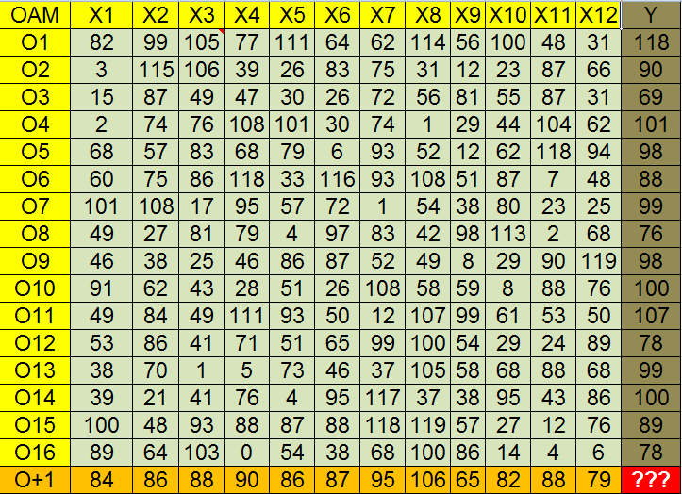

Ha szívesen vállalja, akkor már neki is lehet esni az OAM adatainak…

